13 sierpnia 2019
Informacja prasowa
Porcelanowa gratka dla przedszkolaka

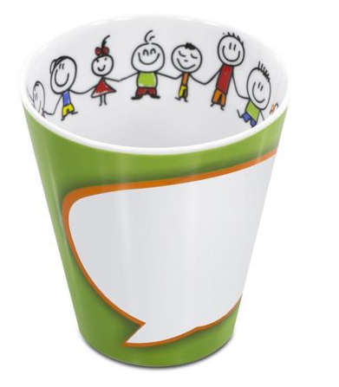
My, dorośli uwielbiamy jeść z pięknych i eleganckich porcelanowych zastaw. Są one nie tylko stylowym dodatkiem do domu, ale także wyrazem zamiłowania do sztuki, piękna i rękodzielniczej pracy. Warto przemycać te cenne wartości już od najmłodszych lat. Dzieciom często posiłki podawane były na plastikowych talerzykach, które nie służyły długo. Czas zapomnieć o krótkotrwałych zastawach. Marka Ćmielów przedstawia porcelanowe kolekcje, które urzekają kolorowymi dekoracjami – w sam raz dla małego odkrywcy smaków.
Kolorowe, porcelanowe zastawy marki Ćmielów pokocha nawet największy niejadek. Samochody, misie, bajki, zwierzątka… Wszystko to kojarzymy z zabawą i radością. Warto przemycać te miłe skojarzenia także podczas posiłków. To rozwiązanie pozwoli na dobre pożegnać się z nieestetycznym i nietrwałym plastikiem. Na jego miejscu zagości niepowtarzalna porcelana w… dziecięcym wydaniu.

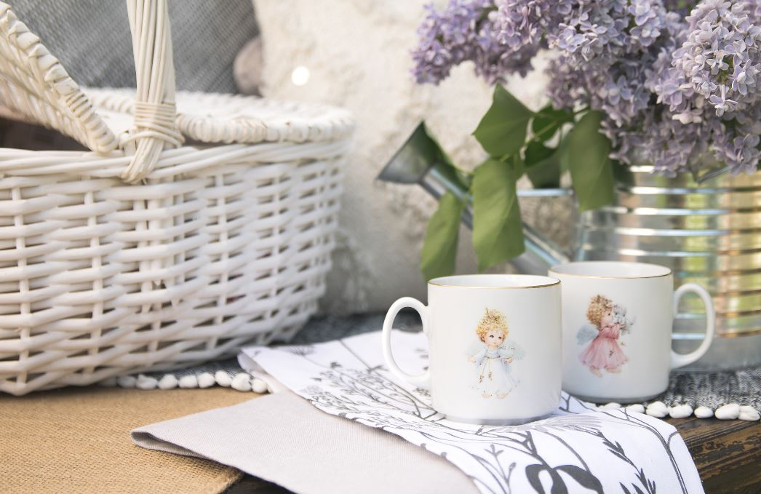
Dla starszych dzieci polecamy kubek JUPI, który można samodzielnie ozdobić. Wystarczy namalować bądź podpisać kubeczek markerem i wypalić w piekarniku. JUPI sprawdzi się, jako wspaniały prezent z okazji zbliżającego się rozpoczęcia roku szkolnego.
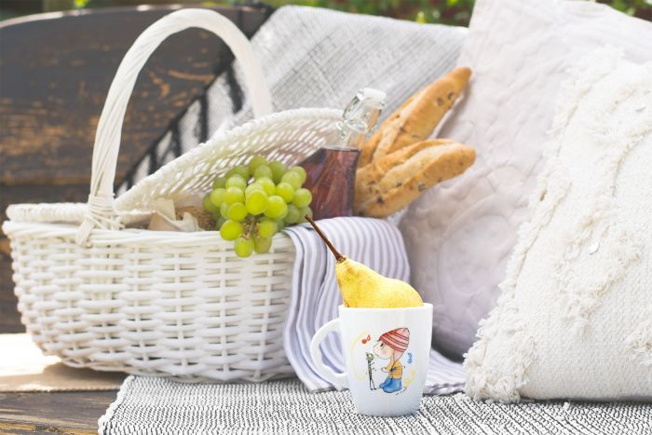
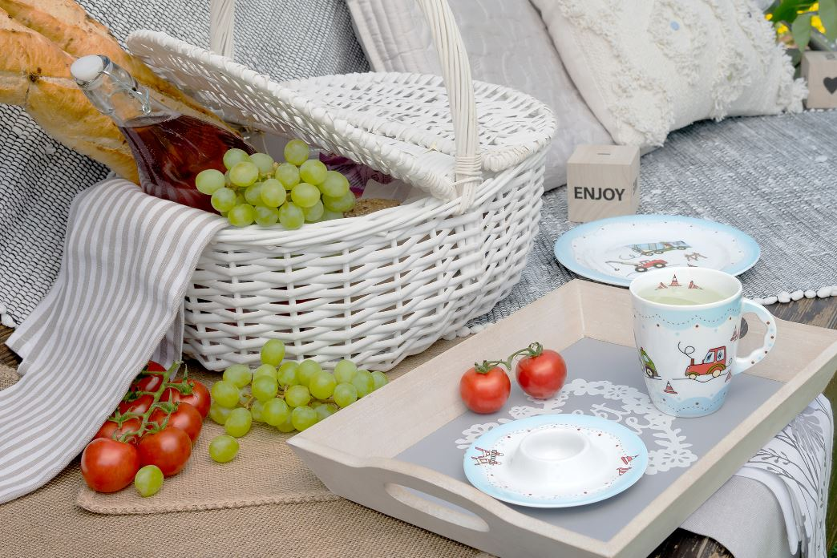
Dossier produktów:
Kubek JUPI Zielony G807, cena: 48,33 zł
Zestaw dziecięcy 4 el. dla 1 osoby Calineczka W003, cena: 58,00 zł
Zestaw dziecięcy 3 el. dla 1 osoby B104/B220/B282, cena: 49,00 zł
Zestaw dziecięcy 4 el. dla 1 osoby Calineczka G475, cena: 58,00 zł

Kolekcje Ćmielowa to powrót do źródeł poprzez odtwarzanie najstarszych, jedynych w swoim rodzaju, kolekcjonerskich fasonów tradycyjnej porcelanowej zastawy. Ta klasyczna i tradycyjna marka słynie
z historycznych zestawów porcelany stołowej w nowym ekskluzywnym wydaniu. Ćmielowskie produkty trafiają do monarchów i głów państw na całym świecie.
Polska Grupa Porcelanowa łączy potencjał trzech wiodących fabryk porcelany w Polsce. Ideą jej powstania, w lipcu 2018 roku, było zwiększenie dostępności wysokiej jakości produktów z wielopokoleniową tradycją. W ramach Grupy funkcjonują cztery odrębne marki: Ćmielów, Lubiana, Chodzież oraz Ćmielów Design Studio, które różnicuje rodzaj oferty, a łączy chęć realizacji potrzeb klientów, dla których fabryki szczycące się długoletnią tradycją produkują najwyższej jakości zastawę stołową. Jako grupa łącząca tradycję ze współczesnością, PGP chce wyróżniać się nie tylko doskonałym wzornictwem i jakością, ale także sprawnością organizacji i nowoczesnymi systemami współpracy z dynamicznie zmieniającym się rynkiem.
Kontakt dla mediów:
Paula Minkus
Triple PR, ul. Jaktorowska 5,
01-202 Warszawa
22 216 54 20, 601 542 502
paula.minkus@triplepr.pl
www.triplepr.pl

